MANUAL DE USUARIO

CITY-V4

**MANUAL DE USUARIO – CITY-V4**

**Consultas**

Informática y Tributos SAS ®

Ninguna parte de esta obra puede ser reproducida de ninguna forma o por cualquier medio - gráfico, electrónico mecánico, incluyendo fotocopias, grabación o almacenamiento de información y sistemas de recuperación de información - sin la autorización por escrito de la editorial.

Los productos que se mencionan en este documento pueden ser marcas comerciales y/o marcas registradas de sus respectivos propietarios. El editor y el autor no pretenden estas marcas.

Si bien todas las precauciones se han tomado en la preparación de este documento, el editor y el autor no asumen responsabilidad alguna por errores u omisiones, ni de daños que resulten del uso de la información contenida en este documento o del uso de programas y código fuente que pueden que lo acompañen. En ningún caso, el editor y el autor serán responsables de ninguna pérdida de beneficios o cualquier otro daño comercial causado o presuntamente causado directa o indirectamente por este documento.

**TABLA DE CONTENIDO**

Pág.

1. CONSULTAS 3

1.1. Consulta General de Vehículos: 3

1.1.1. Acceso a la opción 3

1.1.2. Funcionalidad 4

1.2. Consulta Calculo Ley 1066: 18

1.2.1. Acceso a la opción 18

1.2.2. Funcionalidad 18

1.3. Consulta Declaración: 19

1.3.1. Acceso a la opción 19

1.3.2. Funcionalidad 20

# CONSULTAS

A través de la siguiente funcionalidad, se podrá realizar consultas referentes al vehículo y sus procesos entre otras.

## Consulta General de Vehículos:

## 1.1.1. Acceso a la opción

Para acceder a esta opción se debe ingresar por el Menú de Consultas, luego hacer doble clic en Consulta General de Vehículos



*Imagen 1 Acceso a la opción Consulta General de Vehículos*

Al ingresar a la opción se muestra la siguiente forma:

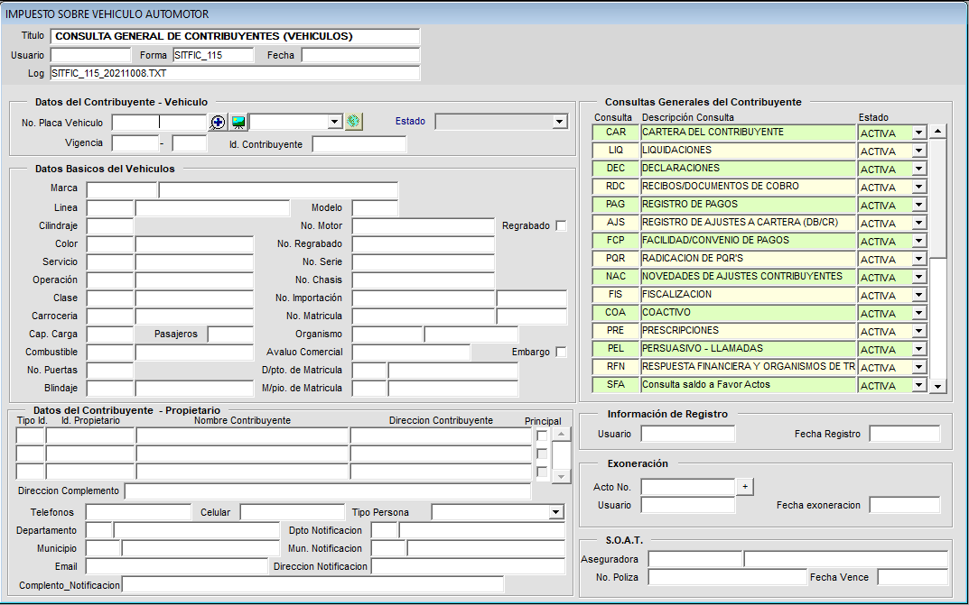

*Imagen 2 Consulta General de Vehículos*

## 1.1.2. Funcionalidad

Se debe ingresar primeramente el número de la placa en el campo No. Placa Vehículo y dar ENTER :



*Imagen 3 No. Placa Vehículo*

Luego de esto la información referente al vehículo, propietario y procesos esto se cargará en secciones:

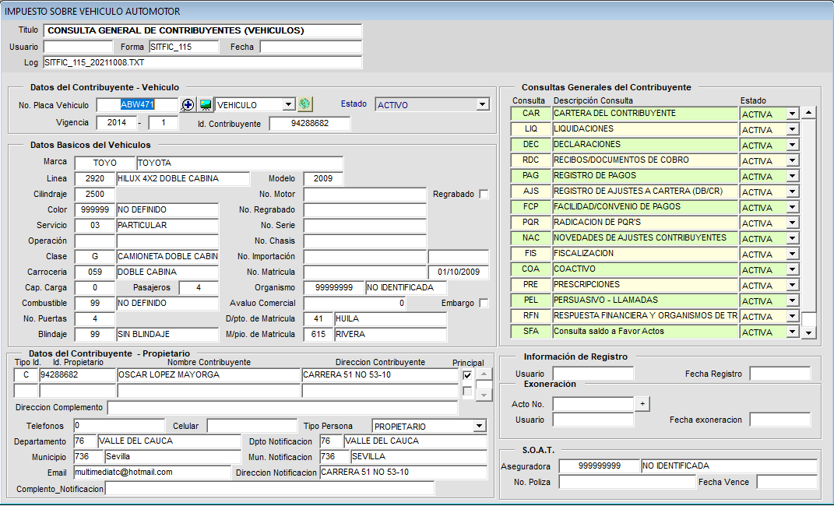

*Imagen 4 Página Principal*

Para ver los datos del vehículo se puede visualizar en la sección Datos Básicos del Vehículo

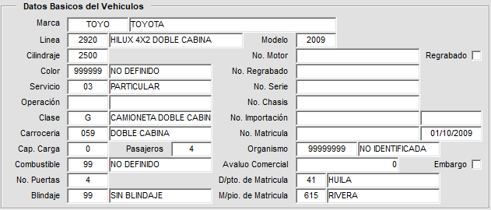

*Imagen 5 Datos Básicos del Vehículo*

Los datos del contribuyente o propietario se encuentran visibles en la sección Datos del Contribuyente - Propietarios

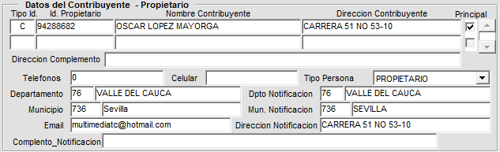

*Imagen 6 Datos del Contribuyente - Propietario*

La información de registro, exoneraciones y SOAT se encuentran visibles en las secciones:

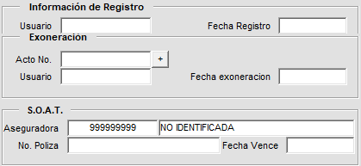

*Imagen 7 Información de Registro, Exoneración y S.O.A.T*

Para consultar y visualizar la información referente a los procesos que se le realizaron y en los que se encuentra vinculados el vehículo o propietario, se deberá ubicar en la sección Consultas Generales del Contribuyente

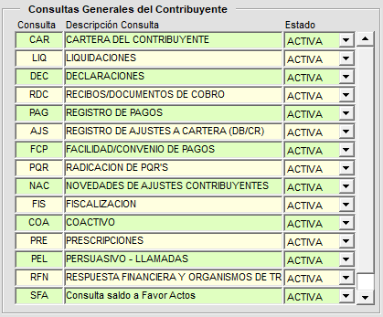

*Imagen 8 Consultas Generales del Contribuyente*

Para visualizar la información de cartera asociada al vehículo se debe dar clic en la opción:



*Imagen 9 Cartera del Contribuyente*

Al dar clic se visualizará la siguiente ventana con la información, listando el detallado de la cartera por vigencia y periodo así como también por concepto:

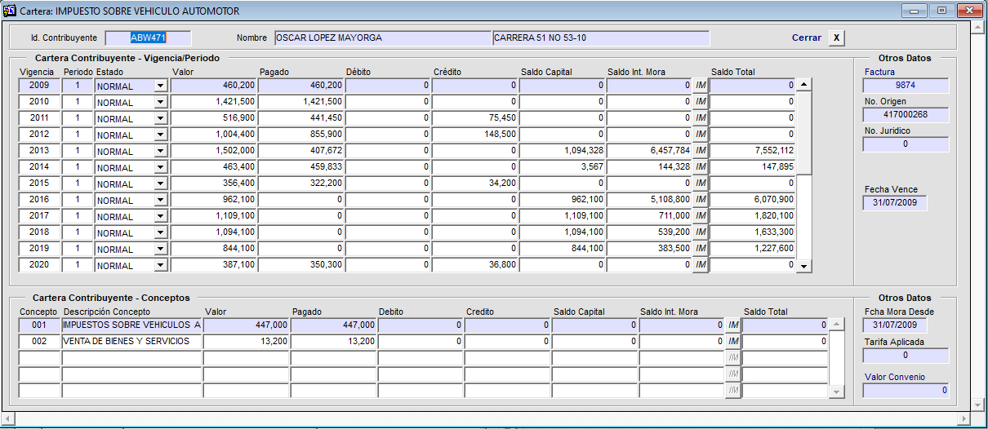

*Imagen 10 Información Cartera del Contribuyente*

Para visualizar la información de las liquidaciones y autoliquidaciones realizadas se debe dar clic en la opción:



*Imagen 11 Liquidaciones*

Al dar clic se visualizará la siguiente ventana con la información, listando el detallado las liquidaciones y autoliquidaciones por vigencia:

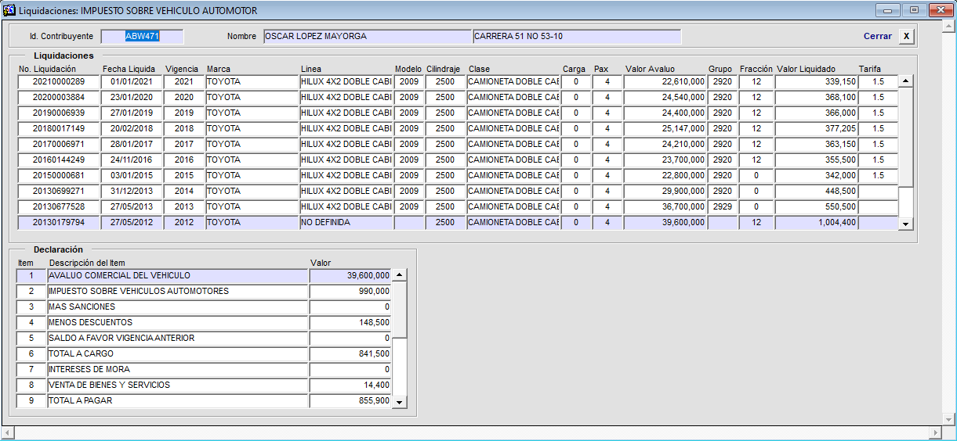

*Imagen 12 Información Liquidaciones*

La parte superior de esta ventana muestra información de la fecha de la liquidación, la vigencia, datos del vehículo liquidado (línea, modelo, cilindraje, etc.), valor de avalúo entre otros datos que se tuvieron en cuenta en la liquidación del vehículo.

En la parte inferior se visualiza el detallado de la liquidación; es decir, la descripción por ítems, con su respectivo valor.

Para visualizar la información referente a las declaraciones asociadas al vehículo se debe dar clic en la opción:



*Imagen 13 Declaraciones*

Al dar clic se visualizará la siguiente ventana con la información, listando el detallado las declaraciones realizadas por vigencia y el estado de estas:

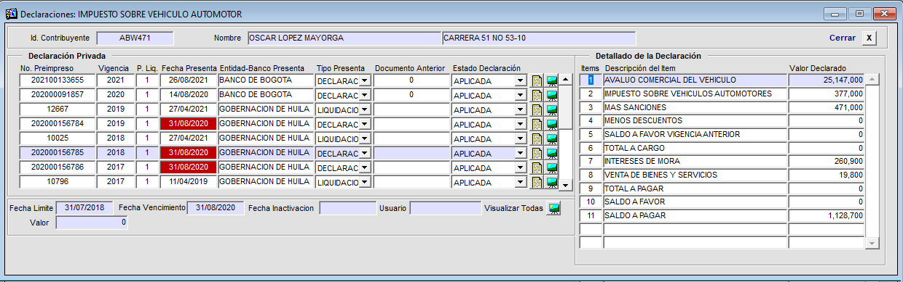

*Imagen 14 Información Declaraciones*

A la izquierda de la ventana se muestra información general de la declaración, como la fecha en que se realizó, el número preimpreso en el documento físico, el estado de la declaración, etc.

La parte derecha nos visualiza el detallado de la declaración, es decir la descripción de los ítems con su respectivo valor.

Para visualizar la información referente a los recibos o documentos de pago asociados al contribuyente se debe dar clic en la opción:



*Imagen 15 Recibos / Documentos de Cobro*

Al dar clic se visualizará la siguiente ventana con la información de los recibos con su detallado:

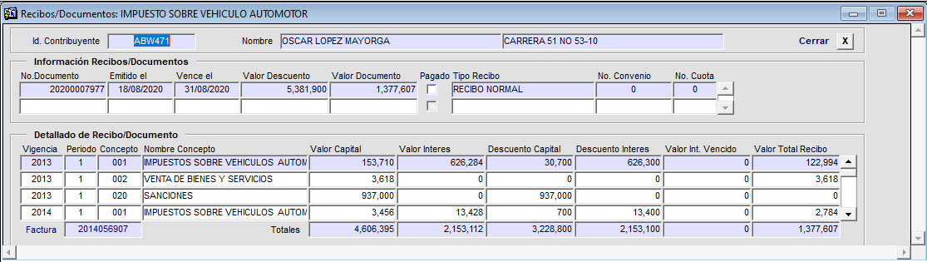

*Imagen 16 Información Recibos / Documentos de Cobro*

En esta ventana se encuentran relacionados todos los recibos de pago que se le han generado al vehículo. Cuando el recibo registra un pago la columna Pagado se muestra marcada. Las columnas No. Convenio y No. Cuota indican que el recibo es una cuota de un convenio de pago y allí se muestra la información respectiva. En la parte inferior se encuentra el detalle por conceptos de cada recibo.

Para visualizar la información referente a los pagos realizados y asociados al contribuyente se debe dar clic en la opción:



*Imagen 17 Registro de Pagos*

Al dar clic se visualizará la siguiente ventana con la información de los pagos realizados detallados por vigencia:

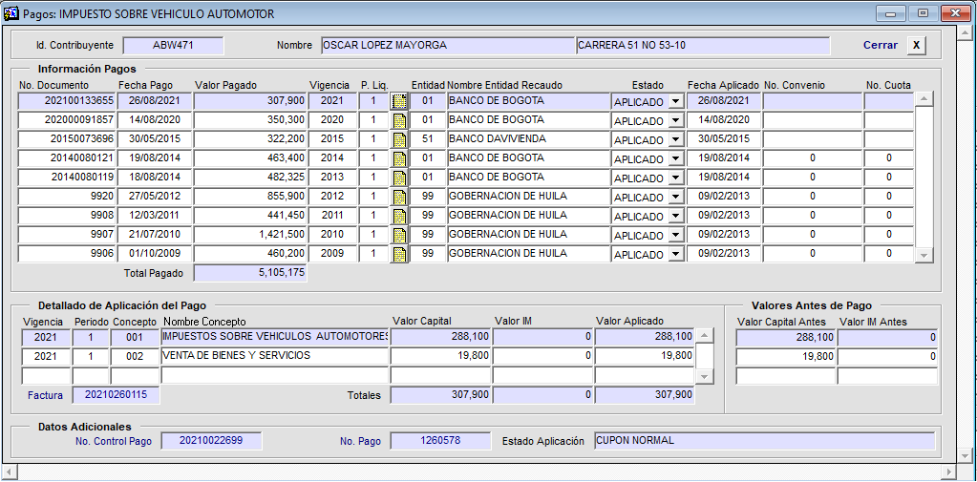

*Imagen 18 Información Registro de Pagos*

En este ítem se encuentran relacionados todos los pagos del contribuyente. La columna estado indica si el pago fue aplicado, si no se ha aplicado o si se inactivó. Si el pago pertenece a la cuota de un convenio, observe las casillas Convenio No. y Cuota No ubicadas a la derecha de la pantalla, las cuales muestran la información correspondiente al convenio.

En la parte inferior de la ventana se encuentra el detalle de cada pago por conceptos.

Para visualizar la información referente a los ajustes de cartera realizados al vehículo se debe dar clic en la opción:



*Imagen 19 Registro de Ajustes a Cartera*

Al dar clic se visualizará la siguiente ventana con la información detallada de los ajustes realizados:

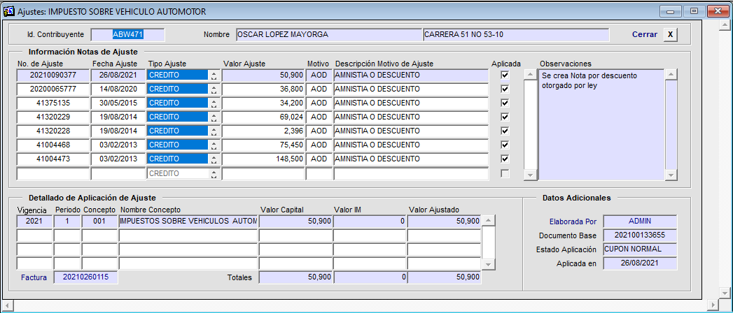

*Imagen 20 Información Ajustes Vehículo*

Para visualizar la información referente a los convenios o facilidad de pago para cartera se debe dar clic en la opción:



*Imagen 21 Facilidad / Convenio de Pagos*

Al dar clic se visualizará la siguiente ventana con la información de los convenios de pago realizados asociados al contribuyente y su detallado.

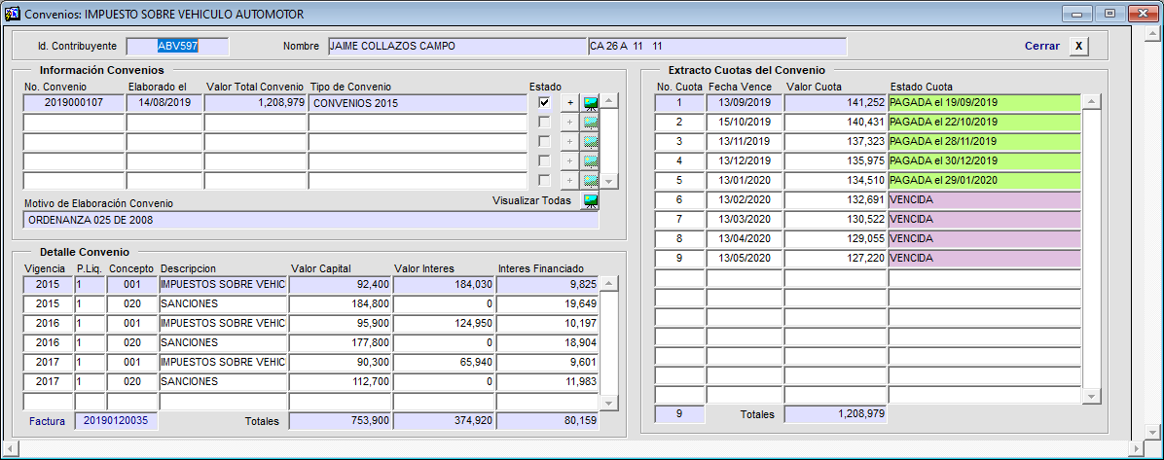

*Imagen 22 Información Facilidad / Convenio de Pagos*

|  |  |
| --- | --- |
| 15 | **Nota Importante:** Si el convenio se encuentra activo y tiene cuotas en estado vencido la opción en la ventana principal se remarcará de color rojo:    *Imagen 23 Estado Convenio de Pago* |

En esta ventana se muestran los convenios a los que se ha acogido el vehículo. En la sección información convenios (parte superior izquierda), se encuentra la información de los convenios, si la columna Estado se encuentra marcada, indica que el convenio se encuentra activo. El detalle de cada convenio se encuentra en la parte inferior izquierda, donde se muestra el valor capital, valor interés y el valor financiado por cada vigencia y concepto. A la derecha, en la sección extracto cuotas del convenio, se muestra el detalle de las cuotas del convenio.

Para visualizar la información referente a las PQR radicadas por el contribuyente se debe dar clic en la opción:



*Imagen 24 Radicación de PQR’S*

Al dar clic se visualizará la siguiente ventana con la información de las PQR’S radicadas por el contribuyente y el detallado de estas:

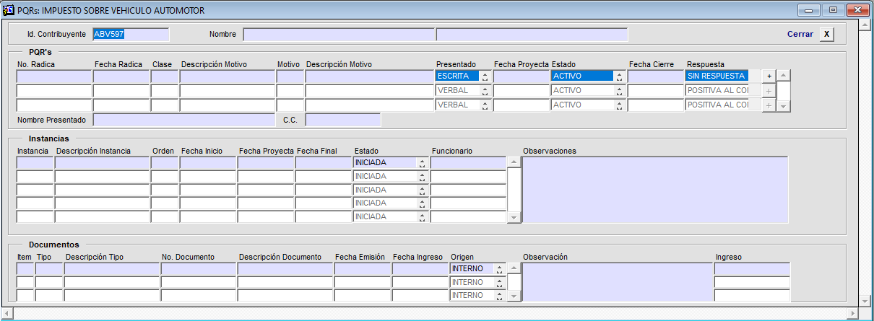

*Imagen 25 Información Radicación de PQR’S*

Para visualizar la información referente las novedades o cambios que se le han realizado al contribuyente se debe dar clic en la opción:



*Imagen 26 Novedades de Ajustes Contribuyente*

Al dar clic se visualizará la siguiente ventana con la información de las novedades o cambios realizados al contribuyente y el detallado de estas:

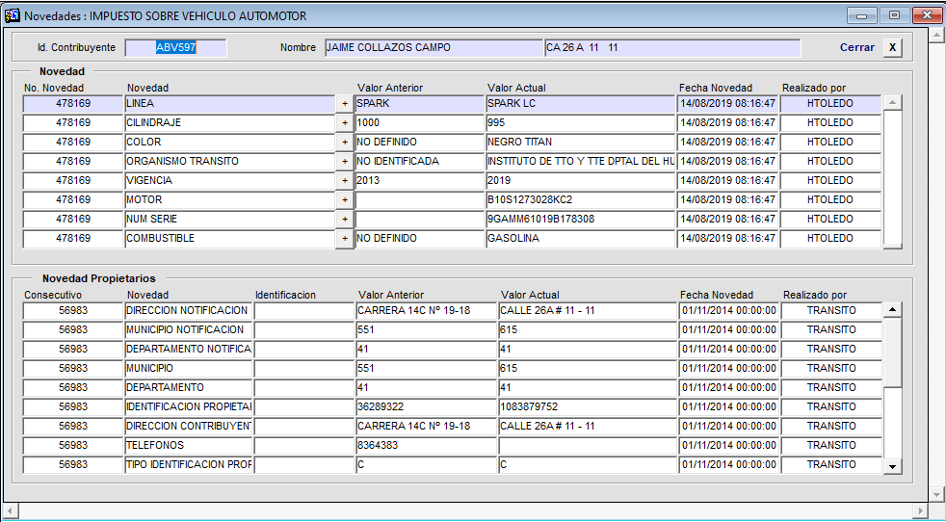

*Imagen 27 Información Novedades de Ajustes Contribuyente*

El campo Novedad muestra el tipo de novedad que se realizó o el cambio que generó la novedad. Los campos Valor Anterior y Valor Actual muestra la información antes y después de la modificación. Los campos Fecha de Novedad y Realizado Por muestran la fecha en que se realizó el cambio y el usuario respectivamente.

Para visualizar la información referente a los procesos de fiscalización que están asociados o relacionados al vehículo se debe dar clic en la opción:



*Imagen 28 Fiscalización*

Al dar clic se visualizará la siguiente ventana con la información del proceso y cada una de sus etapas detalladamente:

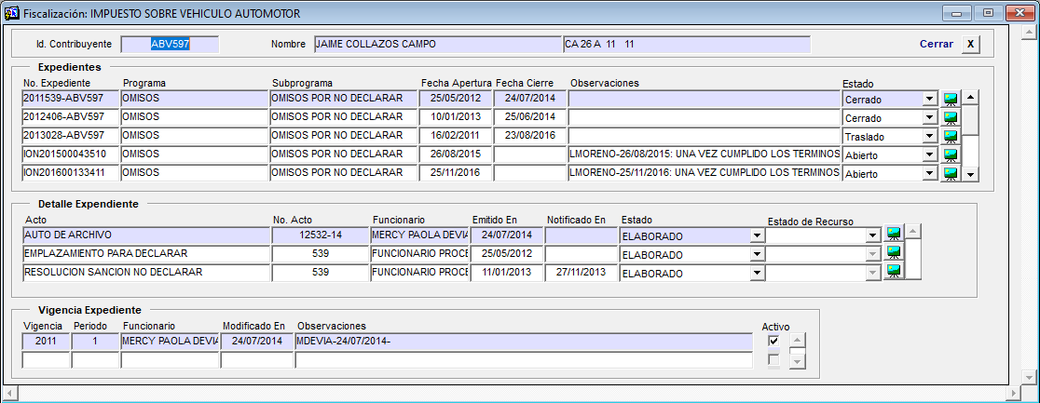

*Imagen 29 Información Fiscalización*

En la parte superior se muestran los datos de los expedientes. El campo Estado indica si el proceso se encuentra Abierto o Cerrado.

La sección Detalle Expediente muestra los actos que se generan durante el proceso de fiscalización.

La sección Vigencias muestra la lista de las vigencias fiscalizadas.

Para visualizar la información referente a los procesos de cobro coactivo que están asociados o relacionados al vehículo se debe dar clic en la opción:



*Imagen 30 Coactivo*

Al dar clic se visualizará la siguiente ventana con la información del proceso y cada una de sus etapas detalladamente:

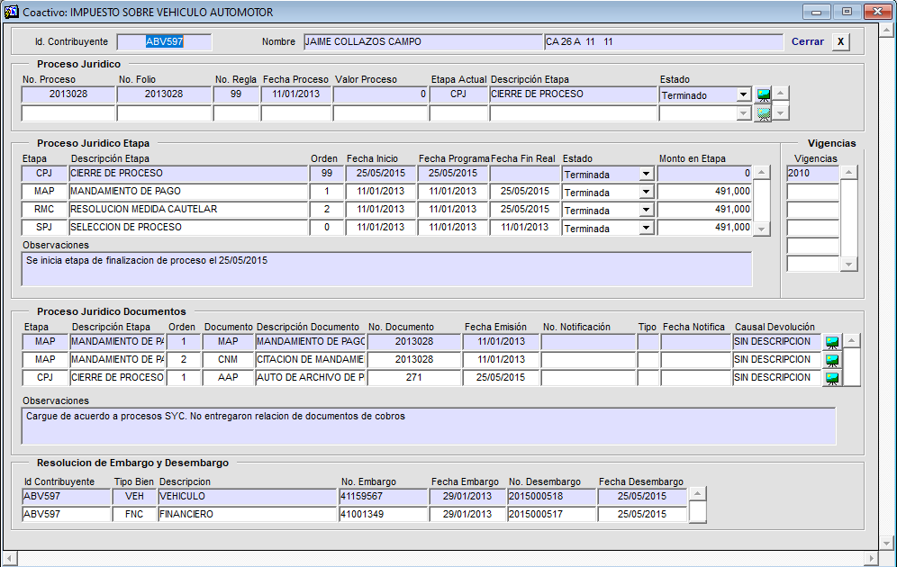

*Imagen 31 Información Coactivo*

La sección Proceso Jurídico, al superior de la ventana, muestra los datos básicos de los procesos, indicando en la columna Estado, si el proceso se encuentra activo, detenido o terminado.

A la derecha se observan cada una de las vigencias que se encuentran asociadas a dichos procesos.

En Proceso Jurídico Etapa, se puede observar cada una de las etapas jurídicas por las que ha avanzado el proceso y en la parte inferior la documentación que se ha generado en cada una de estas etapas y las observaciones.

Para visualizar la información referente a los procesos de prescripciones que están asociados o relacionados al vehículo se debe dar clic en la opción:



*Imagen 32 Prescripciones*

Al dar clic se visualizará la siguiente ventana con la información del proceso:

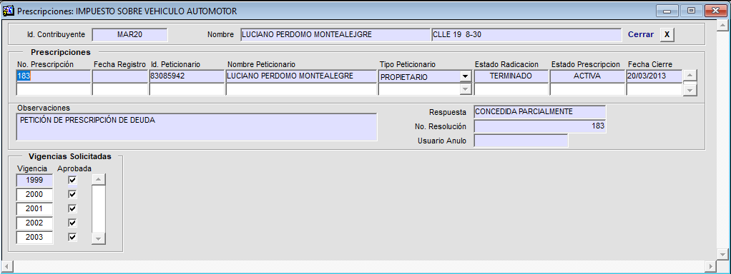

*Imagen 33 Información Prescripciones*

En este ítem se encuentra la información de las prescripciones realizadas al vehículo, donde se muestran los datos de la solicitud y su estado (Sección Prescripciones).

En detalle se muestran las Vigencias Solicitadas, y la columna Aprobada que indica si la solicitud para una vigencia especifica fue aceptada, en caso de que la casilla se muestra marcada.

Para visualizar la información referente a los procesos de llamadas para el cobro persuasivo que están asociados o relacionados al vehículo se debe dar clic en la opción:



*Imagen 34 Persuasivo - Llamadas*

Al dar clic se visualizará la siguiente ventana con la información del proceso:

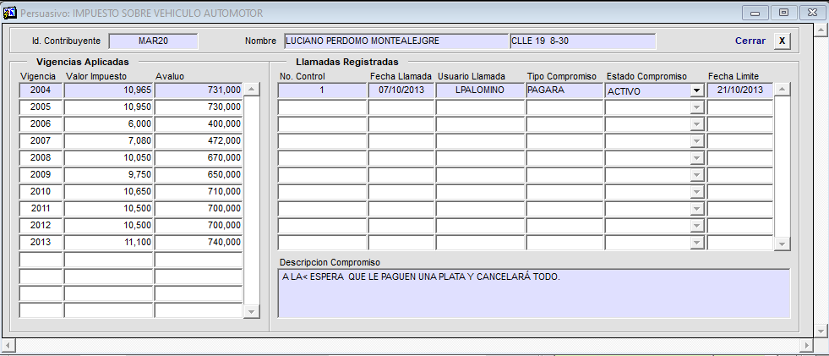

*Imagen 35 Información Persuasivo - Llamadas*

Muestra el registro de llamadas realizadas en el proceso de telecobro. Esta opción muestra el listado de vigencias con el valor del impuesto y el avalúo correspondiente, además, el seguimiento telefónico realizado donde se muestra cada llamada con la observación.

Para visualizar la información referente a los saldos a favor asociados o relacionados al vehículo se debe dar clic en la opción:



*Imagen 36 consulta Saldo a Favor Actos*

Al dar clic se visualizará la siguiente ventana con la información del proceso:

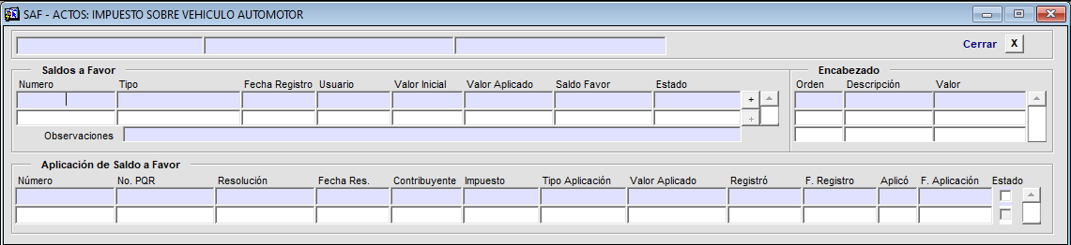

*Imagen 37 Información consulta Saldo a Favor Actos*

## Consulta Calculo Ley 1066:

## 1.2.1. Acceso a la opción

Para acceder a esta opción se debe ingresar por el Menú de Consultas, luego hacer doble clic en Consulta Calculo Ley 1066



*Imagen 38 Acceso a la opción Consulta Calculo Ley 1066*

Al ingresar a la opción se muestra la siguiente forma:

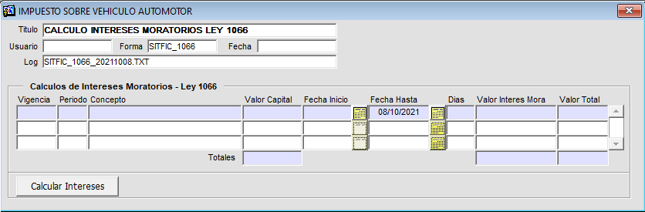

*Imagen 39 Consulta Calculo Ley 1066*

## 1.2.2. Funcionalidad

Ingresar el valor capital al que se le calcularán los intereses en la columna Valor Capital:



*Imagen 40 Valor Capital*

Seleccionar la fecha desde la cual se calcularán los intereses:



*Imagen 41 Fecha inicio*

Seleccionar la fecha hasta donde se calcularán los intereses:



*Imagen 42 Fecha inicio*

luego se hace clic en el botón  y aparecerán los cálculos en las últimas 3 columnas (Días, Valor Interés Mora y Valor Total).



*Imagen 43 Cálculo*

## Consulta Declaración:

## 1.3.1. Acceso a la opción

Para acceder a esta opción se debe ingresar por el Menú de Consultas, luego hacer doble clic en Consulta Declaración



*Imagen 44 Acceso a la opción Consulta Declaración*

Al ingresar a la opción se muestra la siguiente forma:

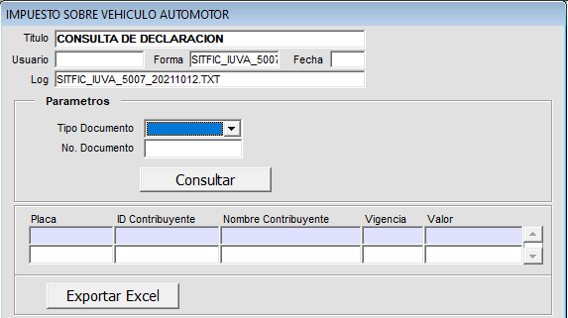

*Imagen 45 Consulta de Declaración*

## 1.3.2. Funcionalidad

Para realizar la consulta de declaraciones se debe:

Seleccionar el tipo de documento a consultar:

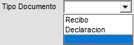

*Imagen 46 Tipo Documento*

Ingresar el número de documento del recibo o declaración a consultar:



*Imagen 47 No. Documento*

Dar clic en el botón , luego de dar clic el sistema cargará la información coincidente con los filtros de búsqueda

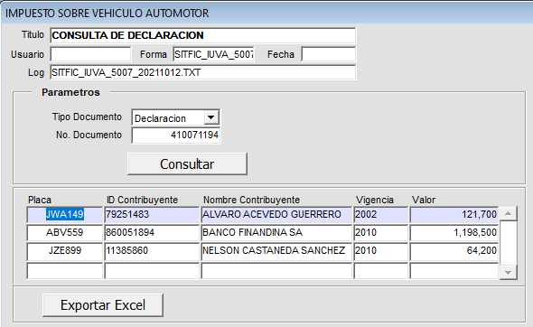

*Imagen 48 Resulta Consulta*

Si se desea exportar la información a Excel, se debe dar clic en 